Жангелдин ауданы бойынша 2018-2019 жылдарға арналған жайылымдарды басқару және оларды пайдалану жөніндегі жоспарды бекіту туралы
Күшін жойған
Қостанай облысы Жангелдин ауданы мәслихатының 2017 жылғы 27 желтоқсандағы № 150 шешімі. Қостанай облысының Әділет департаментінде 2018 жылғы 22 қаңтарда № 7491 болып тіркелді. Күші жойылды - Қостанай облысы Жангелдин ауданы мәслихатының 2019 жылғы 2 мамырдағы № 233 шешімімен
Ескерту. Күші жойылды - Қостанай облысы Жангелдин ауданы мәслихатының 02.05.2019 № 233 шешімімен (алғашқы ресми жарияланған күнінен кейін күнтізбелік он күн өткен соң қолданысқа енгізіледі).
"Қазақстан Республикасындағы жергілікті мемлекеттік басқару және өзін-өзі басқару туралы" 2001 жылғы 23 қаңтардағы Қазақстан Республикасы Заңының 6-бабы 1-тармағының 15) тармақшасына, "Жайылымдар туралы" 2017 жылғы 20 ақпандағы Қазақстан Республикасы Заңының 8-бабына сәйкес Жангелдин аудандық мәслихаты ШЕШІМ ҚАБЫЛДАДЫ:
1. Жангелдин ауданы бойынша 2018-2019 жылдарға арналған жайылымдарды басқару және оларды пайдалану жөніндегі жоспар қосымшаға сәйкес бекітілсін.
2. Осы шешім алғашқы ресми жарияланған күнінен кейін күнтізбелік он күн өткен соң қолданысқа енгізіледі.
Сессия төрайымы | А. Сапарова
Жангелдин аудандық
мәслихатының хатшысы | С. Нургазин
"КЕЛІСІЛДІ"
"Жангелдин ауданының
ауыл шаруашылығы бөлімі"
мемлекеттік мекемесінің басшысы
________________ Р. Кулетов
2017 жылғы 27 желтоқсан
"КЕЛІСІЛДІ"
"Жангелдин ауданының жер
қатынастары бөлімі" мемлекеттік
мекемесі басшысының
міндетін атқарушы
_______________ С. Дюсенова
2017 жылғы 27 желтоқсан
Мәслихаттың
2017 жылғы 27 желтоқсандағы
№ 150 шешіміне қосымша
Жангелдин ауданы бойынша 2018-2019 жылдарға арналған жайылымдарды басқару және оларды пайдалану жөніндегі жоспар
1) Құқық белгілейтін құжаттар негізінде жер санаттары, жер учаскелерінің меншік иелері және жер пайдаланушылар бөлінісінде Жангелдин ауданының аумағында жайылымдардың орналасу схемасы (картасы) (Жангелдин ауданы бойынша 2018-2019 жылдарға арналған жайылымдарды басқару және оларды пайдалану жөніндегі жоспарына 1 қосымша);
2) Жайылым айналымдарының қолайлы схемалары (Жангелдин ауданы бойынша 2018-2019 жылдарға арналған жайылымдарды басқару және оларды пайдалану жөніндегі жоспарына 2 қосымша);
3) Жайылымдардың, оның ішінде маусымдық жайылымдардың сыртқы және ішкі шекаралары мен алаңдары, жайылымдық инфрақұрылым объектілері белгіленген картасы (Жангелдин ауданы бойынша 2018-2019 жылдарға арналған жайылымдарды басқару және оларды пайдалану жөніндегі жоспарына 3 қосымша);
4) Жайылым пайдаланушылардың су тұтыну нормасына сәйкес жасалған су көздерiне (көлдерге, өзендерге, тоғандарға, апандарға, суару немесе суландыру каналдарына, құбырлы немесе шахталы құдықтарға) қол жеткізу схемасы (Жангелдин ауданы бойынша 2018-2019 жылдарға арналған жайылымдарды басқару және оларды пайдалану жөніндегі жоспарына 4 қосымша);
5) Жайылымы жоқ жеке және (немесе) заңды тұлғалардың ауыл шаруашылығы жануарларының мал басын орналастыру үшін жайылымдарды қайта бөлу және оны берілетін жайылымдарға ауыстыру схемасы (Жангелдин ауданы бойынша 2018-2019 жылдарға арналған жайылымдарды басқару және оларды пайдалану жөніндегі жоспарына 5 қосымша);
6) Ауыл, ауылдық округ маңында орналасқан жайылымдармен қамтамасыз етілмеген жеке және (немесе) заңды тұлғалардың ауыл шаруашылығы жануарларының мал басын шалғайдағы жайылымдарға орналастыру схемасы (Жангелдин ауданы бойынша 2018-2019 жылдарға арналған жайылымдарды басқару және оларды пайдалану жөніндегі жоспарына 6 қосымша);
7) Ауыл шаруашылығы жануарларын жаюдың және айдаудың маусымдық маршруттарын белгілейтін жайылымдарды пайдалану жөніндегі күнтізбелік графигі (Жангелдин ауданы бойынша 2018-2019 жылдарға арналған жайылымдарды басқару және оларды пайдалану жөніндегі жоспарына 7 қосымша).
Жангелдин ауданы бойынша
2018-2019 жылдарға арналған
жайылымдарды басқару және
оларды пайдалану жөніндегі
жоспарына 1 қосымша
Құқық белгілейтін құжаттар негізінде жер санаттары, жер учаскелерінің меншік иелері және жер пайдаланушылар бөлінісінде Жангелдин ауданының аумағында жайылымдардың орналасу схемасы (картасы)

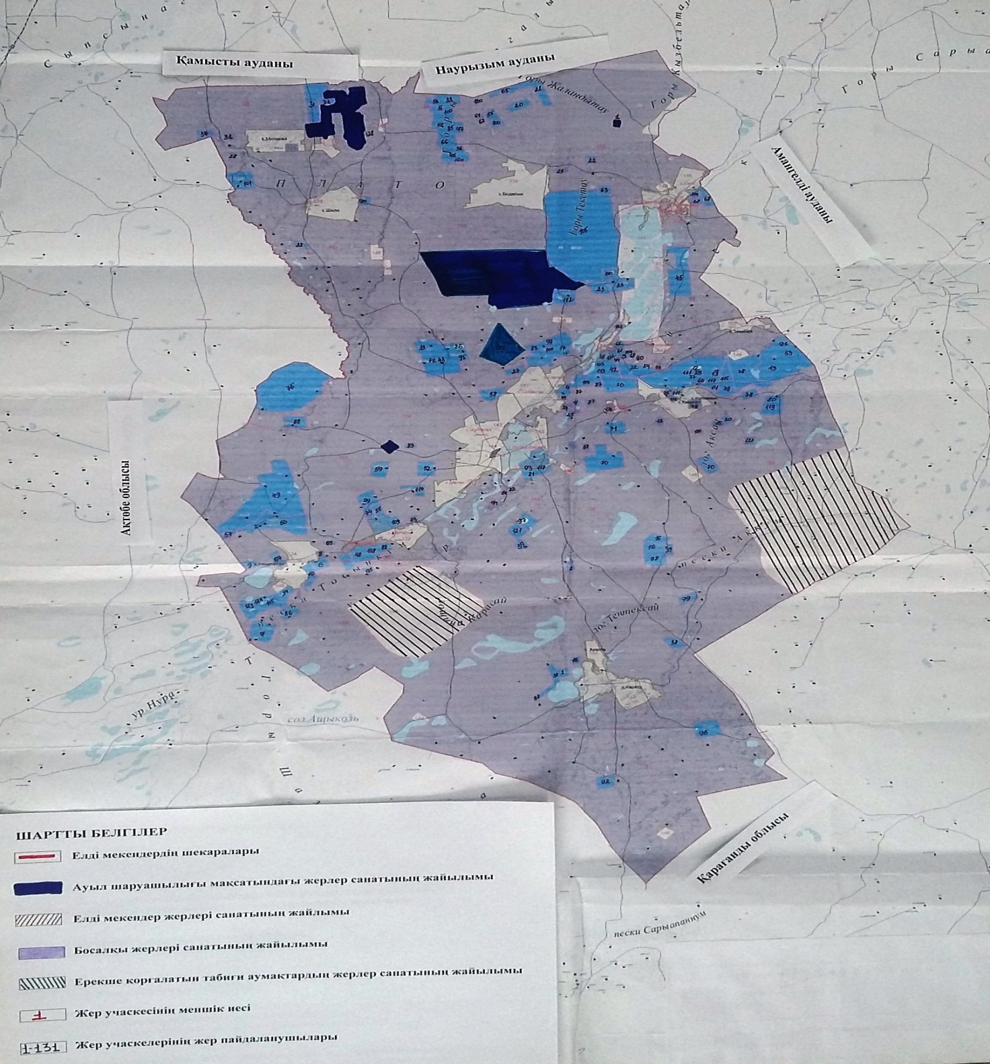

Жангелдин ауданының жайылымдардың орналасу схемасына (картасына) беріліп отырған жер учаскесінің меншік иесі
№ | Жер учаскесінің меншік иесінің тегі, аты, әкесінің аты
1 | Баимбетов Нурлан Фазылханович
Жангелдин ауданының жайылымдардың орналасу схемасына (картасына) беріліп отырған жер учаскелерінің жер пайдаланушылар тізімі
№ | Жер пайдаланушылардың тегі, аты, әкесінің аты
1 | Аңсаған Құрманғали Аңсағанұлы
2 | Амирханов Куандык Мухтарович
3 | Абдибаев Мендибай Кабденович
4 | Айтжанов Адилхан Ауезханович
5 | Әбілхайыр Айдар Досымқанұлы
6 | Аяганов Максут Габдрашевич
7 | Ақауұлы Мұса
8 | Абдыгалиев Бакыт
9 | Абдысалыков Серик
10 | Абильхайров Таргын Казымбекович
11 | Аубакиров Тоба Байдрахманович
12 | Аймағамбет Жұлдызай Жалелқызы
13 | Амирхамзин Талгат Корганович
14 | Алмаганбетов Кумисбек Казович
15 | Амиржанова Сандугаш Есимовна
16 | Бөрібай Ерлан Арғынбайұлы
17 | Бекет Кәдіржан Ғалымжанұлы
18 | Баймуканов Жылкелди Серикович
19 | Бекбосынов Шакир Болатович
20 | Бораншин Самат Сергалиевич
21 | Бектауов Нурбек Султангалиевич
22 | Байгазин Нурлан Диханбаевич
23 | Бораншин Жомарт Бегкалиевич
24 | Бирмагамбетов Жанибек Карсакбаевич
25 | Байдрахманов Шахмурат Султанбекович
26 | Баймолдин Егеубай Байдаулетович
27 | Бекмагамбетов Балгабай
28 | Бейсенов Габдолла Мерекеевич
29 | Баймагамбетов Магзум Токкожинович
30 | Болебаев Оразалы Казымбекович
31 | Бекмагамбетов Шаттык Русланович
32 | Галымжанова Айсулу Бахытжановна
33 | Ганиматов Нурлан Тулендиевич
34 | Ғазез Бәйкен Нағашыбайұлы
35 | Габдуалиев Канат Шоптибаевич
36 | Демесинов Сапарбек Саматович
37 | Дильханов Кайрат Наурызович
38 | Ерназаров Нургожа Сундетбаевич
39 | Ембергенов Амантай Каменович
40 | Ержанов Дархан Нагашыбаевич
41 | Енсебаев Мухтар Сапаргалиевич
42 | Есполов Нариман Амандыкович
43 | Елеутов Талап Нагашыбаевич
44 | Жунусова Нагима Кайырбековна
45 | Жандилдин Курмангазы Шокпытович
46 | Жунекеев Мырзаболат Кенжегалиевич
47 | Жанпейсов Рустем Бастарович
48 | Жумаханов Халык Капарович
49 | Жунусов Алтай
50 | Жарасбаев Каныш Мухамеджанович
51 | Жалелов Саттар Сейтжанович
52 | Жарасова Акжибек Амирхановна
53 | Жаканов Амандык Амиргалиевич
54 | Жаппаров Абдирахим Опабекович
55 | Зейнелгабиев Елубай Султанбекович
56 | Инирбаев Абилхамит Кабиевич
57 | Иманқұл Әлімжан Молдашұлы
58 | Ибраев Жаксылык
59 | Исмайлова Бахытгул Карисовна
60 | Ибикенов Кантай Кабильдинович
61 | Қасымқан Айбол Нұрқанұлы
62 | Кабылбеков Айдын Жолдинович
63 | Копеев Шаттык Кабденович
64 | Кошкодан Иван Степанович
65 | Кошкодан Сергей Иванович
66 | Коскулов Булат Халыкович
67 | Касенов Талгат Галимжанович
68 | Қибаш Жайсан Елдосұлы
69 | Кенжегулова Кулаш
70 | Кабжанов Азамат Балгабаевич
71 | Куненов Ерик Темиргалиевич
72 | Қажкенова Гүлнар Боранбайқызы
73 | Кабжанов Марал Егизбаевич
74 | Кыстаубаев Нурлыбек Кауденович
75 | Косымов Артем Алибаевич
76 | Қабажай Қанат Қазымұлы
77 | Кабылов Кайрат Аксуйинович
78 | Карбозов Манат Какимжанович
79 | Касымов Сарсенбай Назымбекович
80 | Кулмаганбетов Асылбек Дуйсенович
81 | Койбагаров Кенжетай Сагитович
82 | Койбагаров Сайлау Сагитович
83 | Қоеке Шыңғыс Тәпенұлы
84 | Мырзагазин Сайын Турганович
85 | Мергенбаев Дархан Сабитович
86 | Мадиев Борамбай Мусылымканович
87 | Молдабек Нуретден Сыпабекулы
88 | Мырзагалиев Талгат Кенесович
89 | Меше Айжан Дисенқызы
90 | Мукышев Туралы Турсынович
91 | Мырзагазин Мухит Турганович
92 | Махин Каскырбай Куандыкович
93 | Макашев Маргулан Кенжебаевич
94 | Махмутов Есен Асылханович
95 | Нугманов Аян Акшыганакович
96 | Нұрмұханбетұлы Жолдыхан
97 | Назаров Турсынбек Битимбаевич
98 | Ордабаев Кишкентай Таргынбекович
99 | Рахман Жасталап Дауренұлы
100 | Райсов Кайрат Сайранович
101 | Раисов Базылбек Мухатович
102 | Садирбаев Толеген Ермакович
103 | Смагулов Габиден Уахитович
104 | Сыздыков Азамат Олжагалиевич
105 | Сериков Ербол Жумагалиевич
106 | Сералин Булат Елиясович
107 | Сабилов Байбосын Тулеуович
108 | Сабыржанов Аскар Кибатович
109 | Самыратов Нурлан Абдрахманович
110 | Сапарова Айнагуль Нагашыбаевна
111 | Смайыл Бүтінбай Қазымжанұлы
112 | Тулебаев Абат Тулеубаевич
113 | Тулебаев Бауыржан Кабдрашович
114 | Тунтеров Ханатбек
115 | Такіл Оразбай Жақсыбайұлы
116 | Тажибаев Танат Жусупович
117 | Тұрған Ыбырай Саматұлы
118 | Токанов Жаксылык
119 | Умирзакова Нурбала
120 | Хасенов Жумабек Хамитович
121 | Хамзин Байтемир Батырханович
122 | Шаханов Жуматай Ахатович
123 | Шалдыбай Бақыт Дакарұлы
124 | Шалдыбаев Бауыржан Кабденович
125 | Шалабаев Мейрамбек Асанханович
126 | Шакин Хамит Карагулович
127 | Шойбасов Темирхан Калиевич
128 | "Новонежинка" жауапкершілігі шектеулі серіктестігі
129 | "Аграрная компания "Сеним" жауапкершілігі шектеулі серіктестігі
130 | "Ермек-К" жауапкершілігі шектеулі серіктестігі
131 | "Таңшолпан" жауапкершілігі шектеулі серіктестігі
Жангелдин ауданы бойынша
2018-2019 жылдарға арналған
жайылымдарды басқару және
оларды пайдалану жөніндегі
жоспарына 2 қосымша
Жайылым айналымдарының қолайлы схемалары
Жылдар | 1 қаша | 2 қаша | 3 қаша | 4 қаша
2018 | көктемгі-жазғы мезгіл 1 | жазғы мезгіл 2 | жазғы-күзгі мезгіл 3 | демалатын қаша
2019 | демалатын қаша | көктемгі-жазғы мезгіл 1 | жазғы мезгіл 2 | жазғы-күзгі мезгіл 3
Ескертпе: 1, 2, 3, 4–жылына қашаны пайдалану кезегі.
Жангелдин ауданы бойынша
2018-2019 жылдарға арналған
жайылымдарды басқару және
оларды пайдалану жөніндегі
жоспарына 3 қосымша
Жайылымдардың, оның ішінде маусымдық жайылымдардың сыртқы және ішкі шекаралары мен алаңдары, жайылымдық инфрақұрылым объектілері белгіленген карта

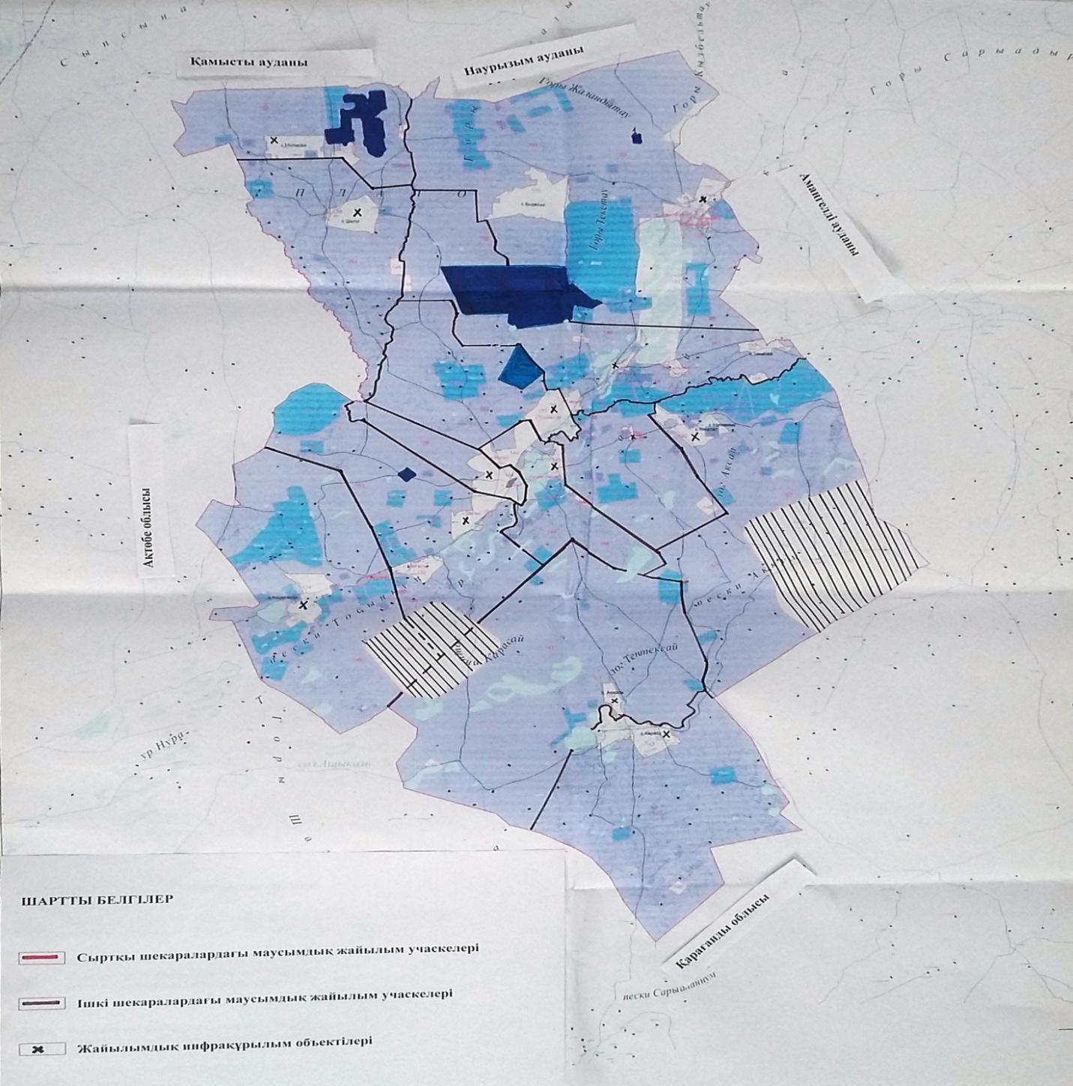

Жангелдин ауданы бойынша маусымдық жайылымдардың алаңы 3 373 209 гектарды құрайды. Оның ішінде ауыл шаруашылығы мақсатындағы жерлерде 716 694 гектар, елді мекендердің жерлерінде 272 545 гектар, босалқы жерлерінде 2 090 384 гектар, ерекше қорғалатын табиғи аумақтардың жерлерінде 293 586 гектар.
Жангелдин ауданы бойынша
2018-2019 жылдарға арналған
жайылымдарды басқару және
оларды пайдалану жөніндегі
жоспарына 4 қосымша
Жайылым пайдаланушылардың су тұтыну нормасына сәйкес жасалған су көздерiне (көлдерге, өзендерге, тоғандарға, апандарға, суару немесе суландыру каналдарына, құбырлы немесе шахталы құдықтарға) қол жеткізу схемасы
Бір ауыл шаруашылық жануарына су тұтынудың орташа тәуліктік нормасы Қазақстан Республикасы Премьер-Министрі орынбасары - Қазақстан Республикасы Ауыл шаруашылық министрінің 2017 жылғы 24 сәуірдегі № 173 бұйрығымен бекітілген Жайылымдарды ұтымды пайдалану қағидаларының 9-тармағына сәйкес (Нормативтік құқықтық актілерді мемлекеттік тіркеу тізілімінде № 15090 болып тіркелген) анықталады.
Аудан аумағында тоғандар, апандар суаратын немесе суландыратын каналдары, құбырлы құдықтар жоқ.
Жайылым пайдаланушылардың су көздеріне қол жеткізу схемасы

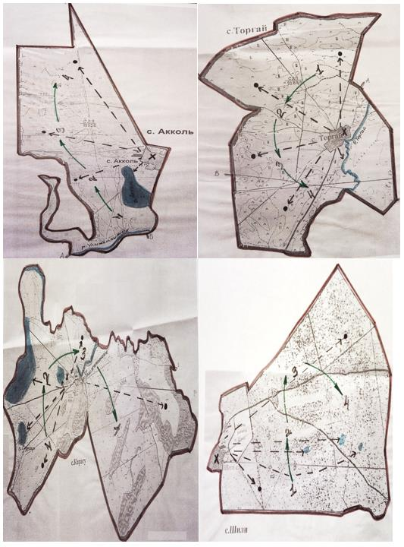

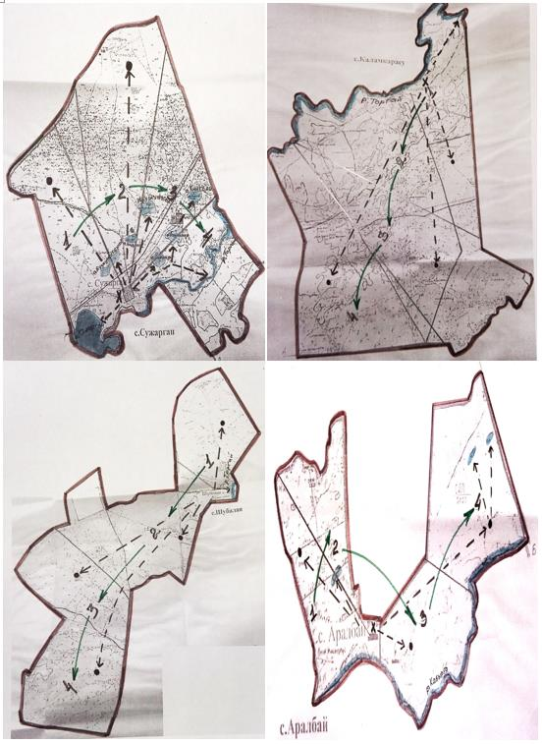

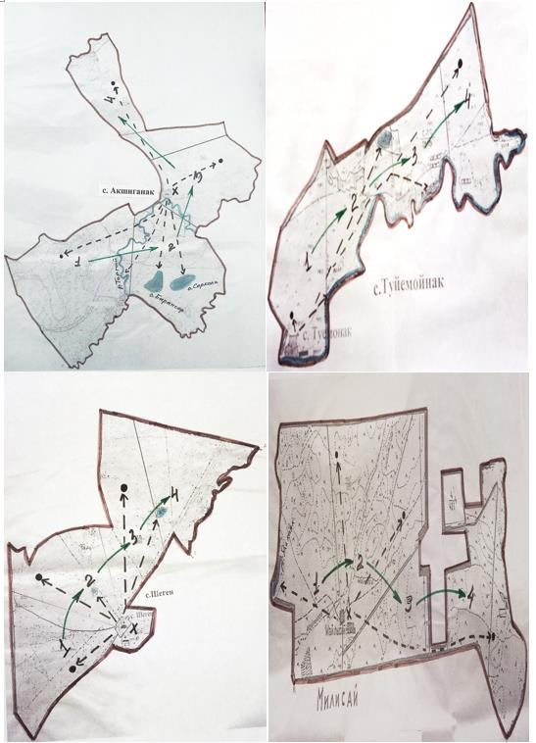

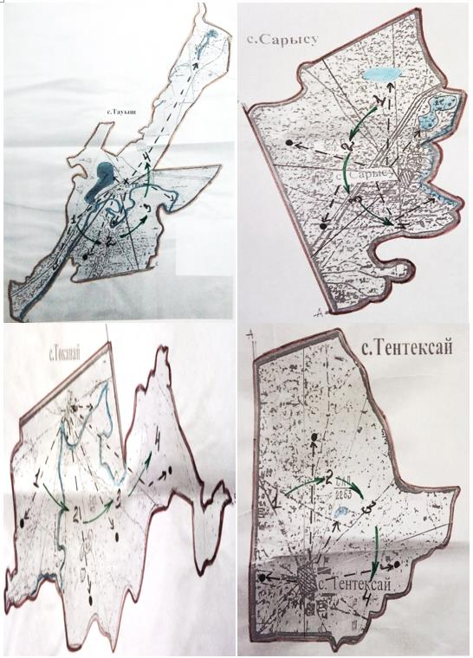

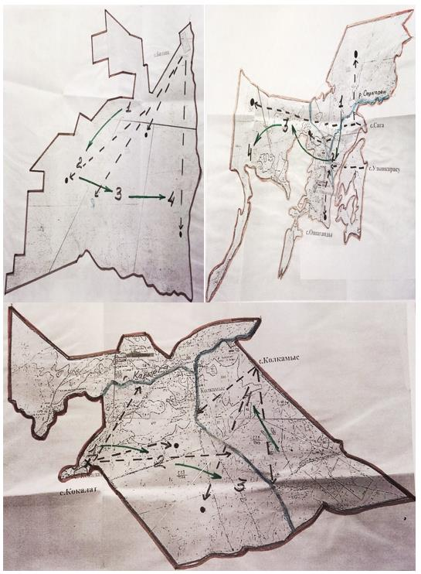

Шартты белгілер:

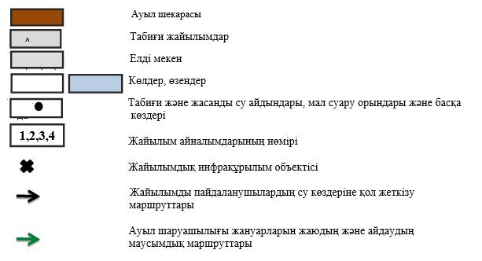

Жангелдин ауданы бойынша
2018-2019 жылдарға арналған
жайылымдарды басқару және
оларды пайдалану жөніндегі
жоспарына 5 қосымша
Жайылымы жоқ жеке және (немесе) заңды тұлғалардың ауыл шаруашылығы жануарларының мал басын орналастыру үшін жайылымдарды қайта бөлу және оны берілетін жайылымдарға ауыстыру схемасы
Жангелдин ауданы бойынша жайылымдардың жалпы алаңы 3 373 209 гектар, оның ішінде ауыл шаруашылық мақсатындағы жерлерде 716 694 гектар, елді мекен жерлерінде 272 545 гектар, жер қорында 2 090 384 гектар жерді құрайды.
Осыған байланысты, жайылымдары жоқ жеке және заңды тұлғалардың ауыл шаруашылығы жануарларының мал басын орналастыру үшін бұл аудандағы жайылымдарды қайта бөлу әрекетінің қажеті жоқ, себебі мал жаю үшін жайылымдар алқаптары жеткілікті.
Жангелдин ауданы бойынша
2018-2019 жылдарға арналған
жайылымдарды басқару және
оларды пайдалану жөніндегі
жоспарына 6 қосымша
Ауыл, ауылдық округ маңында орналасқан жайылымдармен қамтамасыз етілмеген жеке және (немесе) заңды тұлғалардың ауыл шаруашылығы жануарларының мал басын шалғайдағы жайылымдарға орналастыру схемасы

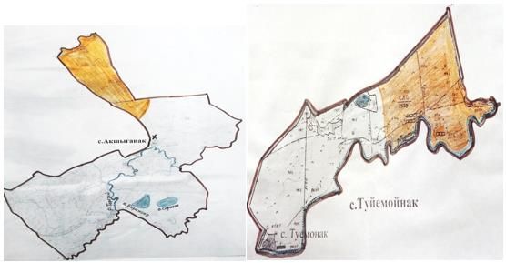

№ 1 учаскесі. Ақшығанақ ауылдық округі (Ақшығанақ ауылы – 5302 гектар, Түйемойнақ ауылы – 200 гектар)

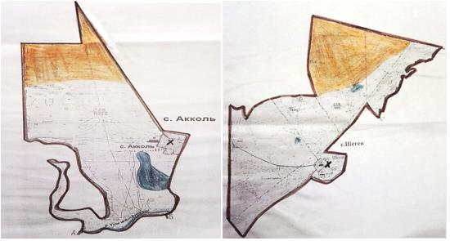

№ 2 учаскесі. Ақкөл ауылы – 3280 гектар. № 3 учаскесі. Шеген ауылы – 3514 гектар.

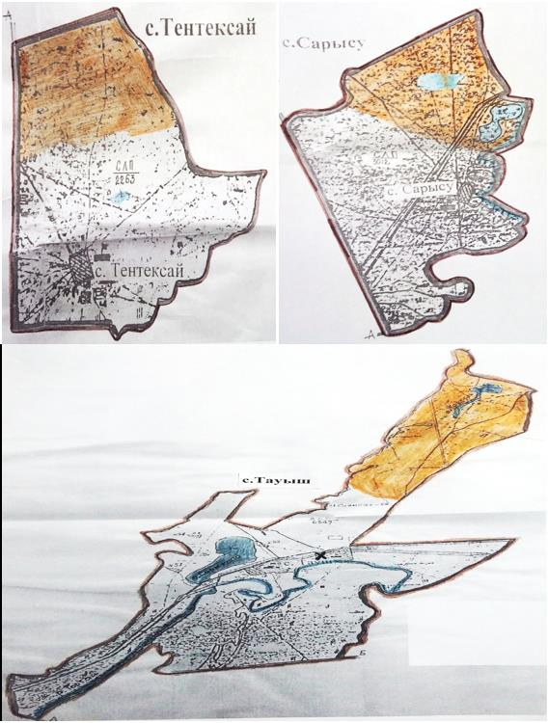

№ 4 учаскесі. Жаркөл ауылдық округі (Тентексай ауылы – 2644 гектар, Сарысу ауылы – 3289 гектар, Тәуіш ауылы – 6267гектар)
Жангелдин ауданы бойынша
2017-2018 жылдарға арналған
жайылымдарды басқару және
оларды пайдалану жөніндегі
жоспарына 7 қосымша
Ауыл шаруашылығы жануарларын жаюдың және айдаудың маусымдық маршруттарын белгілейтін жайылымдарды пайдалану жөніндегі күнтізбелік графигі
№ | Ауылдардың және ауылдық округтердің атауы | 2018 жылғы қашалар саны |  |  |  | 2019 жылғы қашалар саны
 |  | 1 | 2 | 3 | 4 | 1 | 2 | 3 | 4
1 | Ақкөл ауылы | көктемгі-жазғы мезгіл | жазғы мезгіл | жазғы-күзгі мезгіл | демалатын қаша | демалатын қаша | көктемгі-жазғы мезгіл | жазғы мезгіл | жазғы-күзгі мезгіл
2 | Аралбай ауылы | көктемгі-жазғы мезгіл | жазғы мезгіл | демалатын қаша | жазғы-күзгі мезгіл | көктемгі-жазғы мезгіл | жазғы мезгіл | жазғы-күзгі мезгіл | демалатын қаша
3 | Ақшығанақ ауылдық округі | көктемгі-жазғы мезгіл | демалатын қаша | жазғы мезгіл | жазғы-күзгі мезгіл | көктемгі-жазғы мезгіл | жазғы мезгіл | демалатын қаша | жазғы-күзгі мезгіл
4 | Албарбөгет ауылдық округі | демалатын қаша | көктемгі-жазғы мезгіл | жазғы мезгіл | жазғы-күзгі мезгіл | көктемгі-жазғы мезгіл | демалатын қаша | жазғы мезгіл | жазғы-күзгі мезгіл
5 | Жаркөл ауылдық округі | көктемгі-жазғы мезгіл | жазғы мезгіл | жазғы-күзгі мезгіл | демалатын қаша | көктемгі-жазғы мезгіл | жазғы мезгіл | демалатын қаша | жазғы-күзгі мезгіл
6 | Қалам-Қарасу ауылдық округі | көктемгі-жазғы мезгіл | демалатын қаша | жазғы мезгіл | жазғы-күзгі мезгіл | көктемгі-жазғы мезгіл | жазғы мезгіл | демалатын қаша | жазғы-күзгі мезгіл
7 | Қызбел ауылдық округі | көктемгі-жазғы мезгіл | жазғы мезгіл | демалатын қаша | жазғы-күзгі мезгіл | көктемгі-жазғы мезгіл | демалатын қаша | жазғы мезгіл | жазғы-күзгі мезгіл
8 | Қарасу ауылы | демалатын қаша | көктемгі-жазғы мезгіл | жазғы мезгіл | жазғы-күзгі мезгіл | көктемгі-жазғы мезгіл | демалатын қаша | жазғы мезгіл | жазғы-күзгі мезгіл
9 | Милісай ауылы | көктемгі-жазғы мезгіл | жазғы мезгіл | демалатын қаша | жазғы-күзгі мезгіл | көктемгі-жазғы мезгіл | жазғы мезгіл | жазғы-күзгі мезгіл | демалатын қаша
10 | Сужарған ауылы | көктемгі-жазғы мезгіл | жазғы мезгіл | жазғы-күзгі мезгіл | демалатын қаша | көктемгі-жазғы мезгіл | жазғы мезгіл | демалатын қаша | жазғы-күзгі мезгіл
11 | Торғай ауылы | көктемгі-жазғы мезгіл | демалатын қаша | жазғы мезгіл | жазғы-күзгі мезгіл | көктемгі-жазғы мезгіл | жазғы мезгіл | демалатын қаша | жазғы-күзгі мезгіл
12 | Шеген ауылы | демалатын қаша | көктемгі-жазғы мезгіл | жазғы мезгіл | жазғы-күзгі мезгіл | көктемгі-жазғы мезгіл | жазғы мезгіл | жазғы-күзгі мезгіл | демалатын қаша
13 | Шилі ауылы | көктемгі-жазғы мезгіл | жазғы мезгіл | демалатын қаша | жазғы-күзгі мезгіл | көктемгі-жазғы мезгіл | жазғы мезгіл | жазғы-күзгі мезгіл | демалатын қаша

© 2012. Қазақстан Республикасы Әділет министрлігінің «Қазақстан Республикасының Заңнама және құқықтық ақпарат институты» ШЖҚ РМК

